Historia

La computadora no es un invento de una persona en particular , si no, un resultado de la evolución de ideas de muchas personas. A continuación mostraremos algunos eventos importantes en su historia:

El primer precursor de las computadoras es el ábaco, una herramienta que mediante barras paralelas y bolillas movibles, permitía efectuar operaciones aritméticas como sumas, restas, multiplicaciones y divisiones.

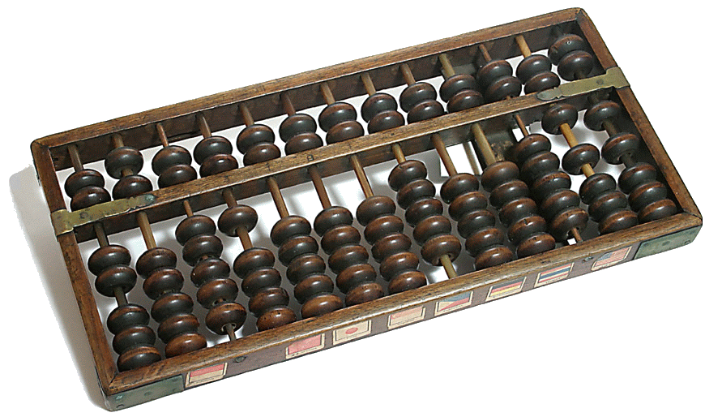

En 1642 el científico Blaise Pascal inventa una máquina de sumar llamada pascalina que funcionaba mediante ruedas dentadas

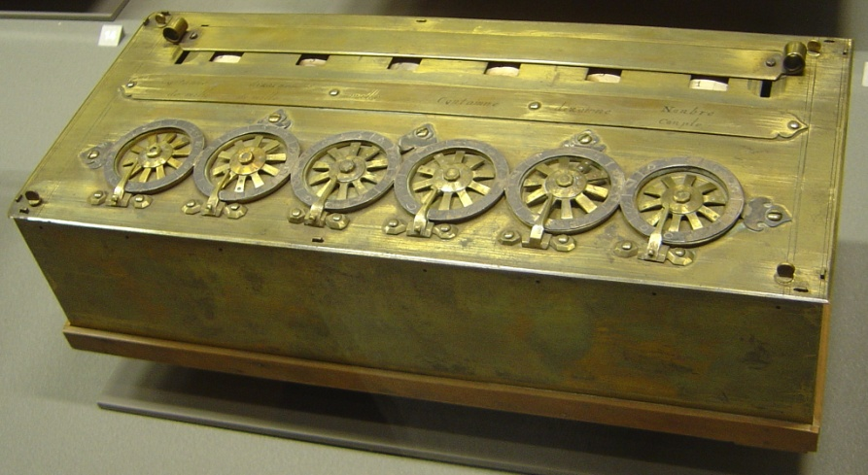

En 1801 Joseph Jacquard crea tarjetas perforadas, que permitían controlar el funcionamiento de telares, idea que sería utilizada posteriormente para las primeras computadoras.

En 1833 Charles Babbage diseña la primer computadora llamada maquina analítica que podía realizar las cuatro operaciones básicas, almacenar datos y mostrar resultados, pero debido a las limitaciones tecnológicas de su época, no pudo hacer realidad su idea.

En 1848 George Boole inventa el algebra binaria booleana.

En 1890 Herman Hollerith inventa una máquina tabuladora basada en la lógica de boole utilizando tarjetas perforadas y algunas ideas de Babbage.

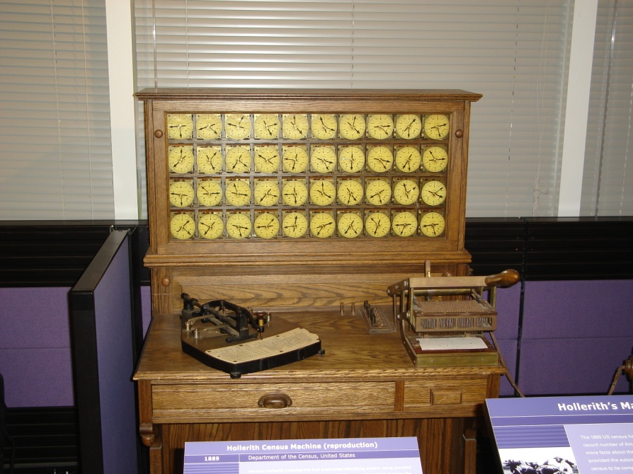

En 1936 el matemático Alan Turing formaliza los conceptos de algoritmos y de máquina de Turing, fundamentos claves para la computación moderna.

En 1944 surge la computadora electromecánica Mark 1 construida en Hardvard. Era controlada por programas y leía datos mediante cintas perforadas.

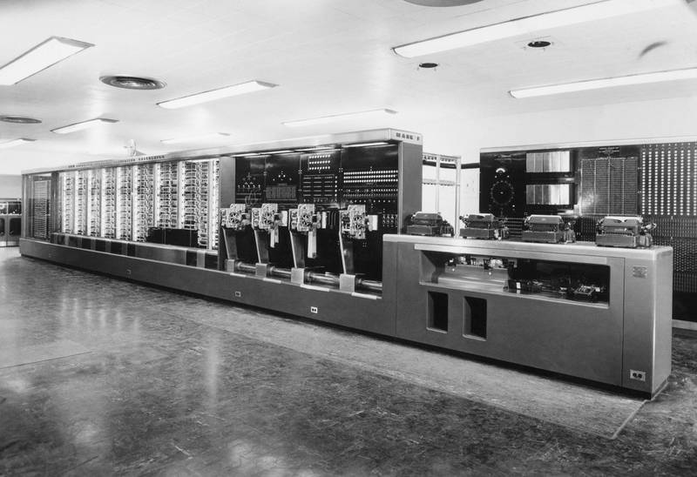

A su vez en estos años el ingeniero alemán Konrad Zuse, crea la computadora Z1 (seguida posteriormente por Z2, Z3 y Z4) que fueron más pequeñas y baratas que la Mark 1.

En 1946 se pone en funcionamiento la ENIAC, que funcionaba con válvulas y fue la primera computadora de propósito general.

En 1947 en los laboratorios Bell se crea el transistor.

En 1950 Kathleen Booth crea el lenguaje ensamblador para hacer operaciones en la computadora sin necesidad de cambiar cables de conexión, sino a través de tarjetas perforadas. A finales de este año comienza a desarrollarse el lenguaje de programación

En 1951 comienza operar la EDVAC de John Von Neumann, que tuvo el primer programa diseñado para ser almacenado.

en 1953 IBM fabrica su primer computadora a escala industrial, la IBM 650, que utilizaba el lenguaje ensamblador para la programación, y reemplazaba la utilización de válvulas con transistores y marca la segunda generación de computadoras.

En 1957 Jack Kilby construye el primer circuito integrado.

En 1964 aparece la IBM 360 lo que marca la tercer generación de computadoras, caracterizada por la utilización de circuitos integrados.

En 1969 se crea el sistema operativo UNICS posteriormente renombrado Unix

En 1970 aparece la primera memoria dinámica RAM la i1103 con capacidad de 1024 bits

En 1971 Intel presenta el primer microprocesador comercial, el Intel 4004. En este año aparecen además el primer programa de correo electrónico y el protocolo FTP protocolo de transferencia de archivos en internet

En 1972 aparecen los disquetes

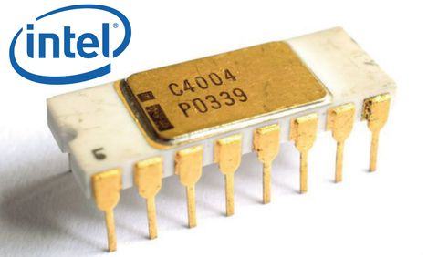

1974 se crea el sistema Ethernet para conectar computadoras con un cable único en una LAN

En 1977 Apple presenta el primer computador personal que se vende a gran escala, el Apple II

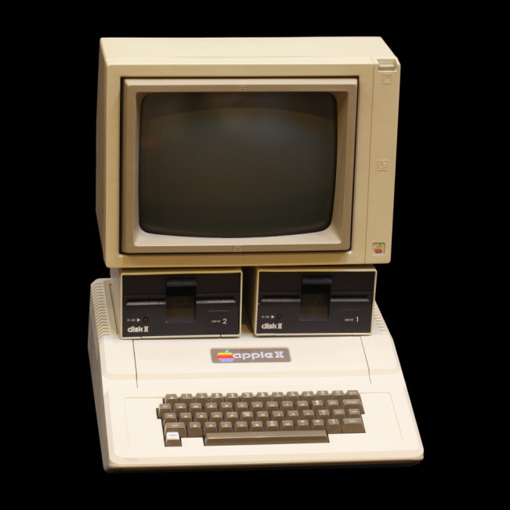

En 1981 aparece en el mercado el IBM PC que fue un éxito comercial. En este año también se define el protocolo TCP/IP

En 1982 Microsoft lanza el sistema operático MS-DOS.

En 1983 ARPANET se separa de la red militar que la originó , convirtiéndose en el origen de internet. En este año además se publica el lenguaje C++.

En 1984 se crean los CD-Roms

En 1985 Microsoft presenta Windows 1.0

En 1990 se crea el World Wide Web (WWW) para interactuar con internet. En este año también surge el lenguaje Python. También se crean las bases de HTTP, el lenguaje HTML y el concepto de URL.

En 1991 se comienza a desarrollar Linux.

En 1992 se crea el primer navegador gráfico.

En 1993 se presenta el primer PDA, Newton.

En 1997 se lanza Netscape navigator 2.0, el primer navegador con soporte a Javascript

Hasta la actualidad, las computadoras fueron reduciéndose de tamaño, mejorando su potencia y añadiendo nuevas funcionalidades, mejorando constantemente las tecnologías que fueron surgiendo en su historia.

Hoy en día gran parte de la población tiene acceso a algún tipo de computadora, lo que facilita al acceso de información y comunicación entre personas.

Partes

Intro

Las computadoras modernas, están basadas en la arquitectura de Von Neumann

que dividen a la Computadora en 4 secciones principales:

Unidad de control (UC), Unidad aritmética lógica(ALU), memoria y dispositivos de entrada y salida.

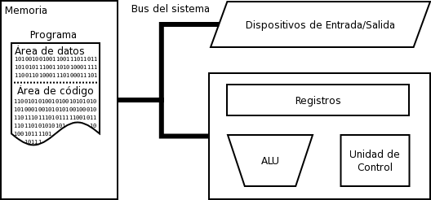

Procesador:

Es el circuito integrado más complejo de un sistema informático.

Es el encargado de la ejecución de programas. Ejecuta instrucciones en lenguaje de máquina realizando operaciones aritméticas y lógicas simples, puede contener uno o más CPU.

Debido a las altas temperaturas que puede levantar su funcionamiento, se le suele incorporar un sistema de refrigeración que consta de un disipador de calor y ventiladores, otra alternativa para la refrigeración puede ser la refrigeración líquida.

El rendimiento puede ser medido de distintas maneras como su arquitectura(memoria cache, registros, unidad de coma flotante, etc), su frecuencia de reloj y sus núcleos.

CPU:

Un CPU está compuesto de tres elementos principales:

Unidad aritmética lógica(ALU): dispositivo que resuelve operaciones aritméticas y lógicas.

Unidad de Control: sigue la direcciones de memoria que contienen las instrucciones a realizar en ese momento, recupera la información pasándosela a la ALU para que haga las operaciones necesarias, una vez realizado esto va a la siguiente instrucción.

Registros: Contienen información actualizable para la realización de las instrucciones: no accesibles (de instrucción, de bus de datos y bus de dirección) y accesibles, uso específico (contador programa, puntero pila, acumulador, flags, etc.) o de uso general.

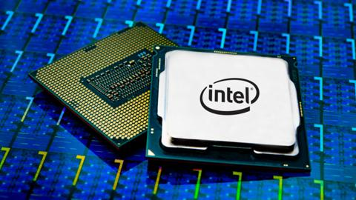

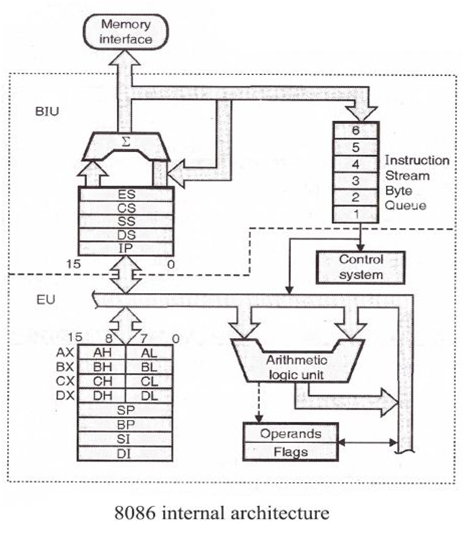

Memoria RAM.

La memoria principal, conocida como memoria de acceso aleatorio (RAM) es un conjunto de celdas de almacenamiento que se pueden acceder numéricamente a la dirección de memoria. Cada celda corresponde a un bit. La capacidad de la memoria se da por el número de celdas que contiene.

En los bytes de la memoria se almacenan tanto los datos como los códigos de operación necesarios para llevar a cabo las instrucciones. Además es donde el sistema operativo almacena todos los programas y procesos en ejecución.

Se denomina de acceso aleatorio ya que no necesita ser accedida siguiendo un orden, es decir, se puede acceder a cualquier posición de memoria con un tiempo de espera igual independientemente de su ubicación física, lo que permite que se pueda acceder a cualquier dato necesario en poco tiempo.

Este tipo de memoria puede ser reescrita millones de veces sin problema alguno.

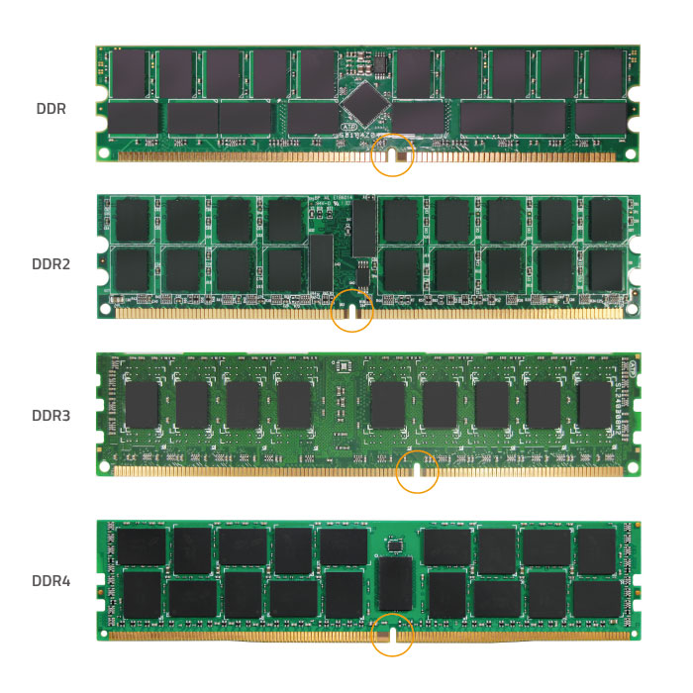

Dispositivos de almacenamiento.

(incompleto)

En las computadoras modernas se utilizaron diversos tipos de almacenamiento de datos, estos son:

Discos Magnéticos:

disquete, disco duro(HDD)

Discos ópticos:

CD, DVD, Blu-Ray

Memoria Flash:

Hoy en día existen métodos de almacenaje basados en la red como pueden ser servicios de almacenamiento (google drive, etc)

Memoria USB, tarjetas de memoria, unidad de estado sólido (SDD)

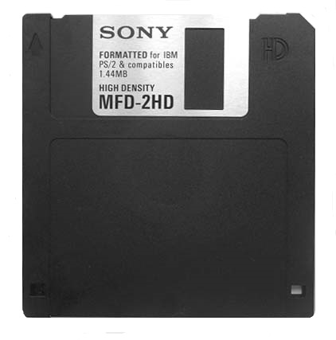

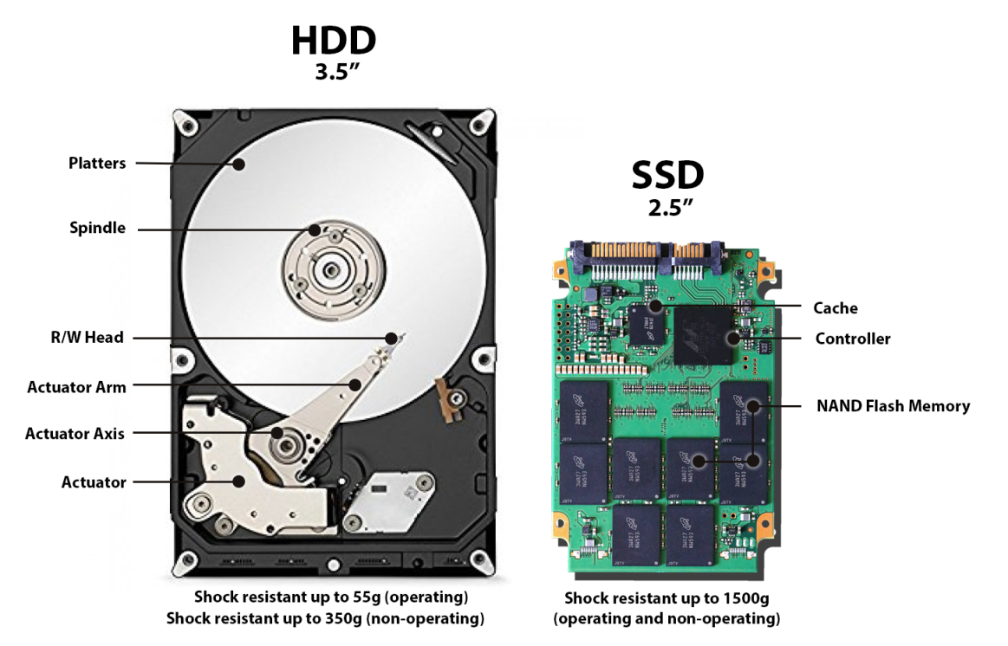

Placa de video.

(pendiente)

Motherboard.

(pendiente)

Dispositivos de entrada/salida.

Son elementos esenciales para la interacción usuario-computadora. Sin ellos sería imposible adaptar el uso de la computadora a las necesidades individuales de cada usuario. Se pueden dividir en los siguientes tipos:

Entrada

Son los que permiten introducir datos externos a la computadora para su posterior tratamiento por parte de la CPU. Estos datos pueden provenir de distintas fuentes, siendo la principal un ser humano. Algunos ejemplos son:

teclado, mouse, micrófono, etc

Salida

Los periféricos de salida reciben la información procesada por la CPU y la reproducen, de modo que sea perceptible por el usuario. Algunos ejemplos son:

Monitor, impresora, auriculares, etc

Entrada y salida

Los periféricos de entrada/salida son los que utiliza la computadora para mandar y para recibir información. Su función es la de almacenar o guardar, de forma permanente o virtual, todo aquello que hagamos con la computadora para que pueda ser utilizado por los usuarios u otros sistemas. Un ejemplo sería una pantalla táctil.

